Výroční zpráva 2021

Obecně prospěšná společnost
BERENIKA – Vysoké Mýto, o.p.s.
Předkládá
v souladu se zákonem
č. 248/1995 Sb., o obecně prospěšných společnostech, ve znění pozdějších předpisů

Výroční zprávu za rok 2021

Za pravdivost veškerých údajů ve výroční zprávě za rok 2021
odpovídá Petra Řeháková, ředitelka.
Dozorčí rada přezkoumala Výroční zprávu za rok 2021
v červnu 2022 ji doporučila správní radě ke schválení.
Správní rada schválila Výroční zprávu za rok 2021 v červnu 2022.

Výroční zpráva je uložena
ve Sbírce listin Krajského soudu v Hradci Králové – pobočka v Pardubicích
pod spisovou značkou oddíl O, vložka 419.
Výroční zpráva je zveřejněna
v elektronické podobě na webových stránkách společnosti www.berenika-vm.cz
a v tištěné podobě v sídle společnosti.

Datum sestavení: 14.6.2022 ………………………………………………….
Podpis statutárního zástupce

ZÁKLADNÍ INFORMACE

BERENIKA – Vysoké Mýto, o.p.s. je obecně prospěšná společnost působící v regionu Vysoké Mýto a Pardubický kraj se sídlem ve Vysokém Mýtě, Plk. B. Kohouta 914, nemá organizační složku organizace v zahraničí.

Zakladatel Řeháková Petra

Orgány společnosti Orgány společnosti jsou správní rada, dozorčí rada a ředitel. Statutárním orgánem společnosti je ředitel, jenž řídí činnost společnosti a jedná jejím jménem. Společnost zastupuje navenek samostatně.

Správní rada Mgr. Michaela Tauchmanová Řeháková, předsedkyně rady (od
21.1.2014)
Alena Šlézová, člen rady (od 17.6.2014)
Bc. Klára Voláková, člen rady (od 16.4.2018)

Dozorčí rada Lenka Blahová, předsedkyně rady (od 21.1.2014)
Hana Szobonyová, člen rady (od 21.1.2014)
Martina Kopecká, člen rady (od 16.4.2018)

Ředitelka Řeháková Petra (od 21.1.2014)

Správní náklady společnosti v roce 2020 v Kč
Odměna za výkon funkce ředitele (na základě smlouvy o výkonu funkce) | 19 620,-
Odměna členům správní rady a dozorčí rady (členům nepřísluší odměna za výkon funkce) | 0,-
Celkem | 19 620,-

- Změny zakládací listiny a změny ve složení orgánů obecně prospěšné společnosti za rok 2021
V roce 2021 nebyly provedeny žádné změny.

Počet členů správní a dozorčí rady, kteří jsou zároveň zaměstnanci: 1
Členové orgánů společnosti, tj. správní a dozorčí rady, neobdrželi za činnosti v orgánech společnosti žádnou odměnu.
Členové orgánů společnosti, ani jejich rodinní příslušníci, nepůsobí v žádných právnických osobách, s nimiž by účetní jednotka uzavřela v předmětném období obchodní smlouvu.

Společnost poskytuje veřejnosti tyto obecně prospěšné služby

Struktura poskytovaných služeb
Sociální služby poskytované Denním centrem Berenika jsou základním a hlavním produktem, který nabízí svým klientům. Poskytované služby jsou svým zaměřením v souladu se záměry organizace, navazují na sebe a vzájemně se doplňují tak, aby klientům umožnily žít běžným životem.

Berenika – Vysoké Mýto, o.p.s.

Sociální služby

Denní stacionář

Chráněné bydlení

Odlehčovací služby

Služby zaměstnanosti

Kavárna
Coffee club

Sociální služby
Denní stacionář, podle § 46 zákona č. 108/2006 Sb., o sociálních službách, ve znění pozdějších předpisů. Denní stacionář je ambulantní službou sociální péče pro lidi s mentálním a přidruženým tělesným postižením ve věku 16 až 64 let a zahrnuje základní činnosti stanovené pro tuto službu zákonem o sociálních službách.
Chráněné bydlení, podle § 51zákona č. 108/2006 Sb., o sociálních službách, ve znění pozdějších předpisů. Chráněné bydlení je pobytovou službou sociální péče pro lidi s mentálním a přidruženým tělesným postižením ve věku 18 až 64 let a zahrnuje základní činnosti stanovené pro tuto službu zákonem o sociálních službách.
Odlehčovací služby, podle § 44 zákona č. 108/2006 Sb., o sociálních službách, ve znění pozdějších předpisů. Odlehčovací služba je ambulantní a pobytovou službou sociální péče pro lidi s mentálním a přidruženým tělesným postižením u ambulantní formy služby ve věku 10 až 50let, u pobytové formy služby 12 až 50 let a zahrnuje základní činnosti stanovené pro tuto službu zákonem o sociálních službách.

Služby zaměstnanosti
Vymezená chráněná pracovní místa v Coffee clubu Berenika a na dalších pracovních pozicích v organizaci, podle § 75 zákona č.435/2004 Sb., o zaměstnanosti, ve znění pozdějších předpisů. Vymezená chráněná místa jsou určena pro lidi se zdravotním, mentálním a přidruženým tělesným postižením.

Cílová skupina (okruh osob) klientů
Osoby s mentálním a s přidruženým tělesným handicapem z Vysokého Mýta i Pardubického kraje.

Strategické cíle organizace 2020–2025
V lednu 2022 byl vyhodnocen Strategický plán Berenika – Vysoké Mýto, o.p.s. 2020-2025

Strategický cíl | Vyhodnocení
Berenika má dobré jméno na veřejnosti, je známé široké veřejnosti a pozitivně vnímáno | splněno
Berenika je stabilní a ekonomicky zajištěná organizace
Berenika aktivně zvyšuje kvalitu poskytovaných služeb | splněno
Projekt Chytré služby | splněno
V organizaci pracuje dostatek kvalifikovaných, spokojených a motivovaných pracovníků | splněno
Služby podporují v maximální možné míře samostatnost a nezávislost klientů, kteří se rozvíjejí, samostatně rozhodují a jsou spokojeni | splněno
Kapacita všech sociálních služeb je naplněna | splněno

Plnění cílů stanovených v ročním plánu na rok 2021

Naplněné roční cíle | Naplnění cíle
SS poskytují klientům podporu při aktivním řešení jejich  nepříznivé sociální situace, rozvíjejí nebo co nejdéle udržují schopnosti a dovednosti klientů, čímž jsou klienti nezávislí a samostatní v oblastech běžného života, bydlení a práce | splněno
Klienty jsme seznámili a podporovali v uplatňování osobních práv a zájmů | splněno
Plánované PR akce proběhly v rozsahu stanoveném v plánu | splněno
Pracovníci v plné míře absolvovali požadovaná zákonná školení a každoroční sebehodnocení a hodnocení pracovníků | splněno
Získali jsme dostatečné finanční prostředky pro rok 2021 na provoz organizace | splněno
Probíhaly kontroly kvality poskytovaných služeb podle plánu kontrol | splněno

Aktivity organizace v oblasti ochrany životního prostředí a pracovněprávních vztazích se odvíjejí podle platných zákonů.

Organizační struktura
Personální zajištění se řídí Procesem řízení lidských zdrojů.
Organizační struktura znázorňuje pracovní pozice a role stanovené v organizaci, jejich hierarchii, vzájemné vztahy, a to i ve vztahu k zainteresovaným stranám.
V rámci organizace je vytvořeno 17 pracovních míst pro OZP (osoby se zdravotním postižením) a to na pozicích pracovníků v přímé péči, kuchařek a obsluhy v kavárně a úklidu.
Od roku 2007 jsme organizací zaměstnávající více jak 50 % zaměstnanců se zdravotním postižením, což nám umožňuje hradit část mzdy těchto pracovníků z prostředků poskytnutých Úřadem práce.
Organizační struktura

Instituce (zřizující, inspekční, kontrolní)
Dodavatelé služeb | Ředitelka o.p.s. |  |  |  |  |  |  |  |  |  | /zájemci/pečující osoby/opatrovníci/veřejnost Klienti
Manažerka služeb

Administrativní pracovník
 | vedoucí služeb zaměstnanosti
 | vedoucí sociálních služeb
Denní stacionář
Chráněné bydlení
Odlehčovací služby
Coffee club Berenika
sociální pracovník

sociální pracovník

 | sociální pracovník
Koordinátor, pracovníci v sociálních službách
Koordinátor,
pracovníci v sociálních službách
koordinátor pracovníci v sociálních službách
pracovníci Coffee club Berenika
úklid
úklid
úklid
úklid
spolupracující organizace /sponzoři

Účetnictví zpracovává Účetní firma Alena Šlézová.

Principy (zásady) organizace

- Zaměření na klienta
organizace má jasně definovaný okruh klientů, kterým poskytuje garantované služby, za předem daných podmínek

- Učící se organizace
organizace se vyrovnává s interními a externími změnami neustálým učením na všech úrovních řízení

- Neustálé zlepšování
organizace neustále sleduje plnění relevantních požadavků
a potřeb zainteresovaných stran a kroků vedoucích k neustálému zlepšování

- Flexibilita
organizace flexibilně reaguje na změny

- Systémový přístup k řízení
organizace vnímá systém svého řízení skrze struktury, jejich vazby a interakci

- Procesní přístup
činnosti v organizaci jsou vnímány v logických celcích (procesech), které je možno měřit a řídit dle předem stanovených ukazatelů

- Zapojení pracovníků na všech úrovních
organizace přiměřeně zapojuje všechny pracovníky do plnění záměrů a cílů organizace

- Vzájemně prospěšná spolupráce
mezi organizací a jejími partnery jsou budovány a udržovány vzájemně výhodné vztahy, které přispívají k naplňování záměrů a cílů organizace

Ekonomické údaje

Výnosy
 | 2020 |  | 2021
 | hlavní činnost | hospodářská | hlavní činnost | hospodářská
 | tis. Kč | tis. Kč | tis. Kč | tis. Kč
tržby za zboží | 0 | 0 | 0 | 0
Tržby za vl. výrobky | 0 | 0 | 0 | 0
tržby za služby | 1 741 | 0 | 1 859 | 0
tržby z prodeje DNM a DHM | 0 | 0 | 0 | 0
tržby z prodeje materiálu | 0 | 0 | 0 | 0
jiné ostatní výnosy | 169 | 0 | 163 | 0
přijaté příspěvky, dary | 79 | 0 | 201 | 0
provozní dotace | 8 881 | 0 | 10 505 | 0
celkem | 10 870 | 0 | 12 728 | 0

Dotace, příspěvky
poskytovatel | tis.Kč za 2021
Pardubický kraj MPSV | 7 661
Město Vysoké Mýto | 313
Pardubický kraj | 464
Úřad práce ČR | 2 006
Zdravotní pojišťovny | 61
celkem | 10 505

Dary
Přijaté dary za rok 2021 byly ve výši 201 tis. Kč od českých fyzických i právnických osob. Dary byly použity na provozní účely. Dary ve výši 88 tis. Kč byly účtovány na účtu 911 – Fondy a budou využity na provozní účely v následujícím zdaňovacím období.
Dary poskytnuté účetní jednotkou jiným organizacím nebo osobám se nevyskytují.

- Vývoj a stav fondů obecně prospěšné společnosti k 31.12.2021
Na účet 911 – Fondy je v souladu s účetními předpisy účtováno o veřejné sbírce.

Počáteční stav fondů k 1.1.2021: | 200 tis. Kč
Přírůstek fondů za r. 2021 | 256 tis. Kč
Úbytek fondů za r. 2021 | 160 tis. Kč
Konečný stav fondů k 31.12.2021 | 296 tis. Kč

Společnost pořádá veřejnou sbírku schválenou Krajským úřadem Pardubického kraje dne 17.6.2014, č.j. KrÚ 41677/2014.
Sbírka byla povolena od 18.6.2014 na dobu neurčitou, účel sbírky – poskytování sociálních služeb v Berenika – Vysoké Mýto, o.p.s., která poskytuje služby klientům s mentálním a přidruženým tělesným postižením v rámci denního stacionáře, chráněného bydlení a odlehčovacích služeb a podporu zaměstnanosti těchto osob dle zakládací smlouvy společnosti. Prostředky budou využity v rámci služeb na podporu samostatnosti a soběstačnosti klientů (např. při výchovně vzdělávacích a aktivizačních činnostech, sociálně terapeutických činnostech), a také na podporu financování provozu společnosti.
V souladu s účetními předpisy je o veřejné sbírce účtováno na účtu 911 – Fondy.

Hrubý výtěžek sbírky za zdaňovací období | 256.853,97 Kč
Náklady spojené s konáním sbírky | 1.599,38 Kč
Čistý výtěžek sbírky | 255.254,59 Kč

Z čistého výtěžku bylo k 31.12.2021 použito 158.590, - Kč na provozní náklady. Zbývající kumulovaný výtěžek 296.213,17 Kč bude použit na účel v souladu s oznámením společnosti o konání sbírky. Prostředky budou využity dle účelu (viz. výše) v následujících zdaňovacích obdobích.

- Stav a pohyb majetku a závazků obecně prospěšné společnosti k 31.12.2021

Dlouhodobý nehmotný a hmotný majetek
 | tis. Kč 31.12.20 | tis. Kč 31.12.21
Samostatné hmotné movité věci | 296 | 296
Oprávky k samostatným hmotným mov. v. | -296 | -296
Celkem dlouhodobý majetek | 0 | 0

Pohledávky
 | tis. Kč 31.12.20 | tis. Kč 31.12.21
Odběratelé | 98 | 121
Poskytnuté provozní zálohy | 330 | 332
Ostatní pohledávky | 0 | 0
Nároky na dotace ze státního rozpočtu | 383 | 516
Celkem pohledávky | 811 | 969

Závazky
Přehled závazků
 | tis. Kč 31.12.20 | tis. Kč 31.12.21
Dodavatelé | 46 | 59
Zaměstnanci | 707 | 612
Ostatní závazky vůči zaměstnancům | 0 | 0
Závazky k institucím soc. zabezp. a veř. zdr. poj. | 390 | 316
Ostatní přímé daně | 124 | 58
Jiné závazky | 130 | 202
Přijaté zálohy | 0 | 8
Dohadné účty pasivní | 366 | 376
Celkem závazky | 1763 | 1631

- Náklady obecně prospěšné společnosti za rok 2021
 | tis. Kč
Náklady celkem | 12 720
Náklady na hlavní činnost | 12 700
Náklady na doplňkovou činnost | 0
Náklady na odměnu ředitele | 20
Náklady na odměny členů správní rady a dozorčí rady | 0

DOPADY PANDEMIE COVID V BĚŽNÉM OBDOBÍ
V roce 2021 byl virus COVID-19 (koronavirus) rozšířen v celém světě a způsobil rozsáhlé ekonomické škody. V roce 2021 vedení Společnosti zaznamenalo významný pokles úhrad za poskytované sociální služby a tržeb kavárny, a to vzhledem k tomu, že sociální služby denního stacionáře a chráněné dílny (kavárny) byly vládním nařízením omezeny. V souvislosti s pandemií bylo také omezeno poskytování služeb chráněného bydlení a odlehčovacích služeb. Část z těchto ztrát byla kompenzována v rámci programu Antivirus poskytnuté Úřadem práce. V neustále měnící se situaci nelze předvídat budoucí dopady této pandemie na činnost Společnosti. Vedení Společnosti bude pokračovat v monitorování potenciálního dopadu a podnikne veškeré možné kroky ke zmírnění jakýchkoliv negativních účinků na Společnost a její klienty a zaměstnance. Vedení Společnosti zvážilo potenciální dopady COVID-19 na své aktivity a podnikání a dospělo k závěru, že nemají v současnosti vliv na předpoklad nepřetržitého trvání společnosti. Vzhledem k tomu byla účetní závěrka k 31. 12. 2021 zpracována za předpokladu, že Společnost bude nadále schopna pokračovat ve své činnosti.

UDÁLOSTI MEZI ROZVAHOVÝM DNEM A DATEM SESTAVENÍ VÝROČNÍ ZPRÁVY
Po rozvahovém dni došlo podstatným událostem. I v mezidobí od 31.12.2021 do sestavení výroční zprávy nadále trvala některá omezení v souvislosti s pandemickou epidemií, která omezovala činnost organizace. Vzhledem ke schváleným dotacím na rok 2022 vedení společnosti předpokládá, že organizace bude nadále schopna pokračovat ve své činnosti.
V únoru 2022 začal válečný konflikt mezi Ruskem a Ukrajinou, který měl za následek mj. zvýšení cen surovin a energií. Vedení společnosti zvážilo potenciální dopady válečného konfliktu mezi Ruskem a Ukrajinou na své aktivity a dospělo k závěru, že nemají významný vliv na předpoklad nepřetržitého trvání účetní jednotky.
Všechny ekonomické údaje za rok 2021 jsou podrobně popsány v Příloze k účetní závěrce k 31.12.2021

Řízení kvality, změn v organizaci
Řízení kvality, změn organizace chápe jako velmi důležitou součást řízení a poskytování služeb klientům. Potřeba řídit změny přináší neustále se měnící vnitřní i vnější vlivy ovlivňující fungování organizace.
Řízení změn je popsáno a řízeno procesem řízení kvality. Při tomto procesu organizace aktivně vyhledává odchylky, vyhodnocuje potřebu změny a na základě daných pravidel provádí kroky vedoucí ke shodě a ke zvýšení kvality.

Další vzdělávání pracovníků
Zákonem stanovené povinné další vzdělávání pracovníků v sociálních službách (24 hod/rok) a další vzdělávání vedoucích pracovníků bylo zajištěno i v nepříznivé situaci v plném rozsahu. Vzdělávání v roce 2021 bylo zaměřeno na psychohygienu pracovníků.
V průběhu roku se všichni pracovníci setkali na celo-organizačních schůzkách zaměřených na roční a strategické plánování organizace, práce s klientem s problémovým chováním, emoce práce s nimi, zlepšení poskytovaných služeb.

Studentské praxe
V průběhu roku 2021 v organizaci vykonalo praxi 8 studentek středních, vyšších a vysokých škol. Naše organizace se stala v roce 2009 spolupracující organizací se Střední zdravotnickou školou v Ústí nad Orlicí.

Poděkování patří za dotace, dary a podporu:

Pardubickému kraji – odbor sociálních věcí
Městu Vysoké Mýto
Úřadu práce – Ústí nad Orlicí a Pardubice
Eurovii a.s. - závod Pardubice
Ivecu Czech Republic, a.s.
Církvi československé husitské Vysoké Mýto
Luboš Malý
Tomil, s.r.o.
Šmídl, s.r.o.
Českému ghíčku
Glenmarku Pharmaceuticals s.r.o.
Všem drobným dárcům

Poděkování patří také všem zaměstnancům a klientům

Za podporu děkuje Řeháková Petra, ředitelka o.p.s.
a s ní všichni z BERENIKY

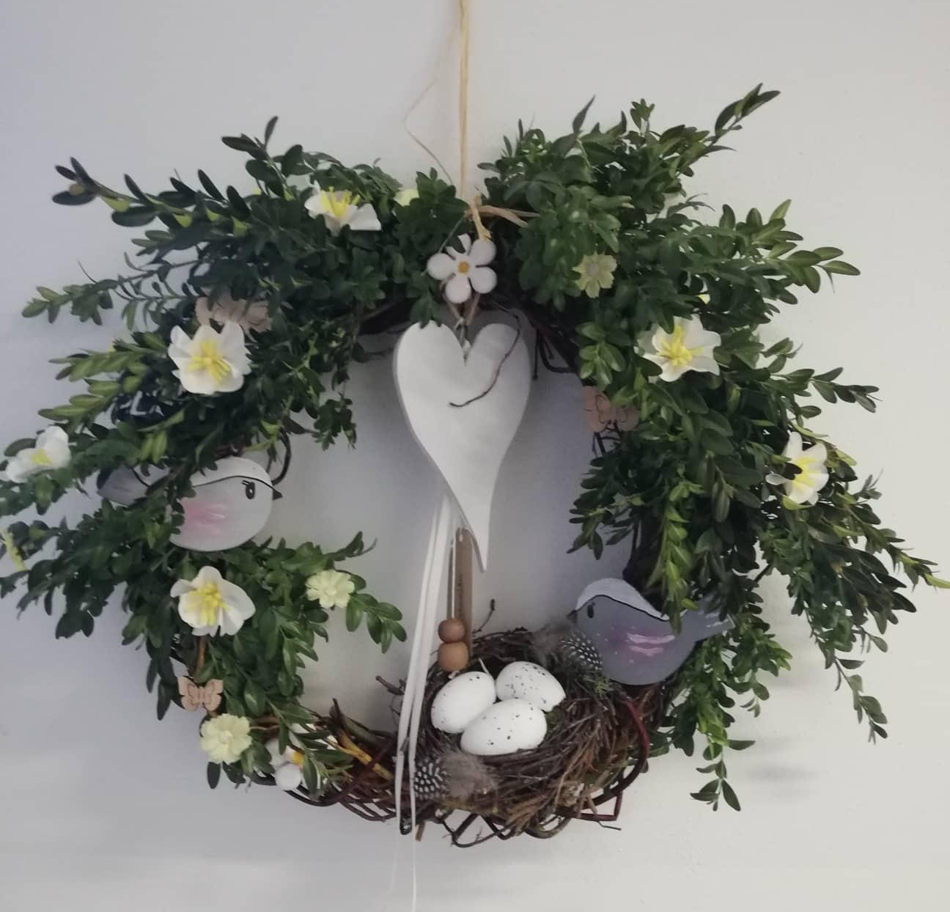

DENNÍ STACIONÁŘ
Základní dokument denního stacionáře Berenika
Poslání (mise) denního stacionáře
Posláním denního stacionáře Berenika Vysoké Mýto, o.p.s. je poskytnout lidem s mentálním a přidruženým tělesným postižením od 16 do 64 let podporu k dosažení nejvyššího možného stupně samostatnosti a nezávislosti, dle vlastních možností a potřeb, a to formou nácviku v podmínkách denního stacionáře.

Cílová skupina (okruh osob) klientů
Osoby s mentálním a přidruženým tělesným postižením ve věku od 16 do 64 let z Vysokého Mýta a jeho okolí.
Cíle poskytované služby
- poskytnout klientům podporu při aktivním řešení jejich nepříznivé sociální situace
- rozvíjet nebo co nejdéle udržet jejich schopnosti a dovednosti
- podporovat klienty v co nejvyšší nezávislosti a samostatnosti v oblastech běžného života
- zajistit ekonomickou stabilitu služby denního stacionáře
- zajistit optimální počet kvalifikovaných pracovníků
- poskytovat klientům i pracovníkům bezpečnou, odbornou a kvalitní sociální službu
- zvyšovat kvalitu poskytovaných služeb

Základní činnosti denního stacionáře
- pomoc při zvládání běžných úkonů péče o vlastní osobu
- pomoc při osobní hygieně nebo poskytnutí podmínek pro osobní hygienu
- poskytnutí stravy
- výchovné, vzdělávací a aktivizační činnosti
- zprostředkování kontaktu se společenským prostředím
- sociálně terapeutické činnosti
- pomoc při uplatňování práv, oprávněných zájmů a při obstarávání osobních záležitostí
Principy (zásady) poskytované podpory služeb denního stacionáře
- podpora vychází z individuálně určených potřeb klienta
- podpora vede ke zlepšení nepříznivé sociální situace klienta
- podpora vede klienta k vlastní aktivitě, co největší samostatnosti a využívání přirozených zdrojů pomoci
- podpora nevyvolává závislost klienta na službě
- podpora vede klienta k sociálnímu začlenění
- podpora vždy zachovává lidskou důstojnost, lidská práva, základní svobody klienta a svobodnou vůli klienta
- podpora je poskytována pouze do výše ztráty schopností klienta
Druh a forma poskytované služby
Denní stacionář poskytuje služby sociální péče dle § 46 zákona č.108/2006 Sb., o sociálních službách – služby denního stacionáře. Denní stacionář poskytuje služby ambulantní formou, a to ve dnech pondělí – pátek od 7:30 do 15:00 hod.
(Ambulantními službami se rozumí služby, za kterými osoba dochází nebo je doprovázena do zařízení a součástí služby není ubytování.)

Kapacita poskytované služby
Kapacita stacionáře je max. 24 klientů.
Z toho počtu mohou být max. 4 osoby upoutané na invalidní vozík. Pro větší počet takovýchto klientů nejsme schopni zajistit, aby naše služba byla bezpečná.
Kritéria pro přijetí zájemce
- zájemce musí splňovat podmínky dané pro cílovou skupinu /okruh osob/.
- věková hranice od 16 let
- zdravotní stav umožňující využití služby
- zájem klienta o aktivní využití sociální služby a řešení osobní nepříznivé sociální
situace
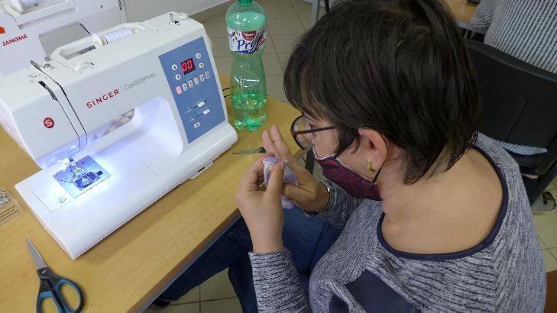
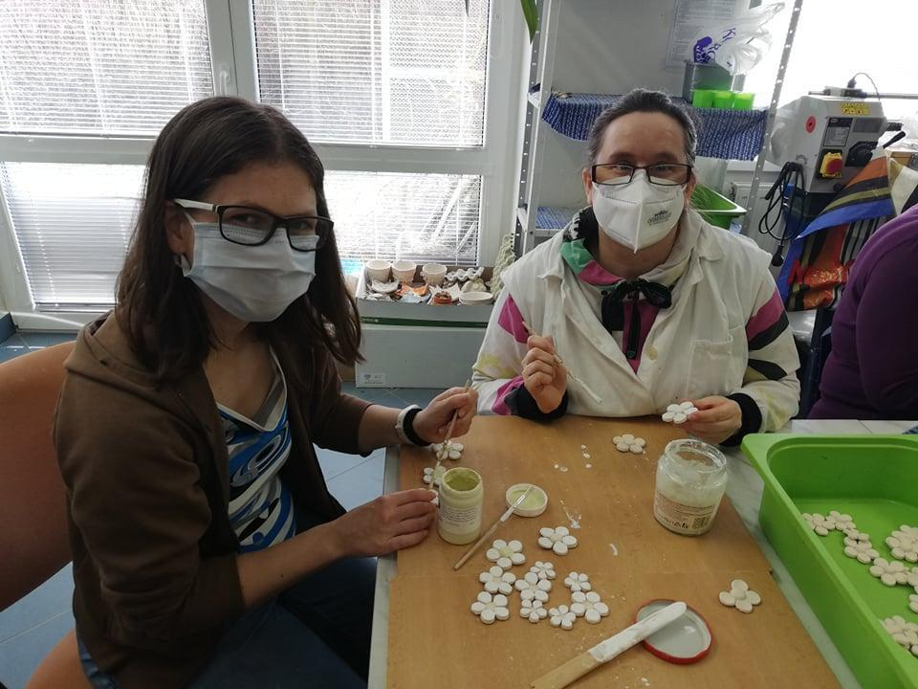
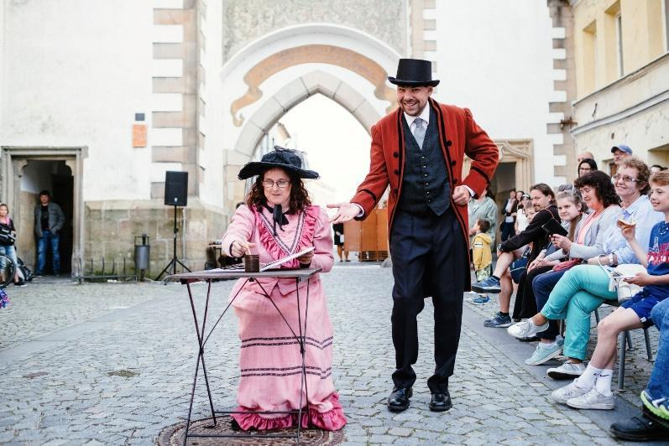
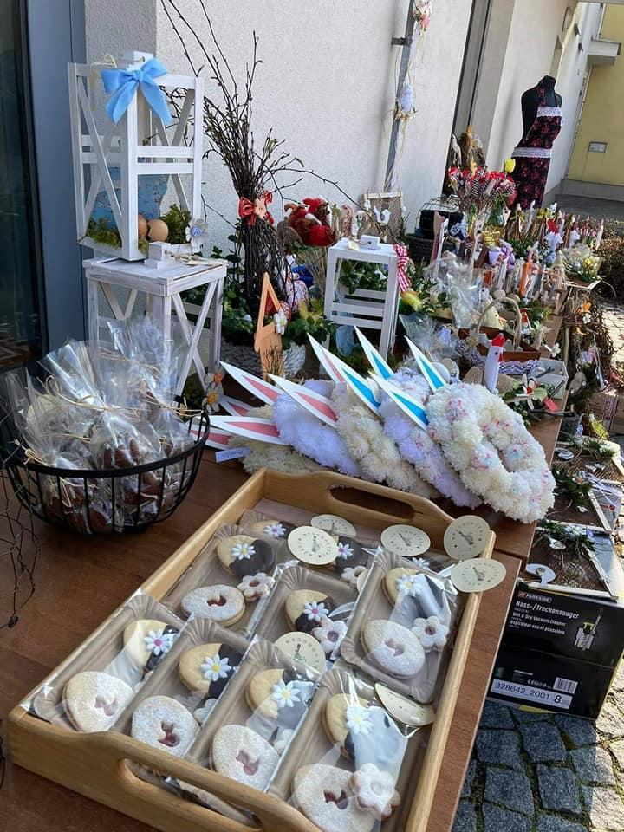

Průběh poskytování sociální služby denního stacionáře
Průběh poskytování sociální služby denního stacionáře se odvíjí od požadavků zákona o sociálních službách, související vyhlášky a řídí ho procesy Proces jednání se zájemcem o službu a Proces poskytování služby.
Se zájemcem je před zahájením poskytování sociálních služeb vedeno jednání, díky kterému si vzájemně utváříme představu o nepříznivé sociální situaci zájemce, jeho osobním cíli, o potřebné pomoci a podpoře.
Na základě jednání je vypracován Individuální plán pomoci a podpory klienta, který vychází ze základních činností denního stacionáře danými zákonem, individuálně určených potřeb klienta, vede k zlepšení nepříznivé sociální situace klienta, k vlastní aktivitě, co největší samostatnosti a využívání přirozených zdrojů pomoci, vede klienta k sociálnímu začlenění a nevyvolává závislost klienta na službě.
Na zlepšení nepříznivé sociální situace a osobním cíli klienta pracuje společně s tím tým pracovníků složený z: klienta, klíčového pracovníka, ostatních pracovníků plnících jednotlivé dílčí cíle, přizvaných odborníků (např. fyzioterapeut, psycholog), poskytovatelů jiných služeb, rodinných příslušníků nebo kohokoliv, koho si klient přeje mít při plánování a průběhu poskytování služby.

Základní činnosti denního stacionáře se zajišťují v rozsahu těchto úkonů:
a) pomoc při zvládání běžných úkonů péče o vlastní osobu:
1. pomoc při oblékání a svlékání včetně speciálních pomůcek,
2. pomoc při přesunu na lůžko nebo vozík,
3. pomoc při prostorové orientaci, samostatném pohybu ve vnitřním prostoru,
4. pomoc a podpora při podávání jídla a pití,

b) pomoc při osobní hygieně nebo poskytnutí podmínek pro osobní hygienu:
1. pomoc při úkonech osobní hygieny,
2. pomoc při použití WC,

c) poskytnutí stravy:
zajištění stravy přiměřené době poskytování služby a odpovídající věku,
zásadám racionální výživy a potřebám dietního stravování,

d) výchovné, vzdělávací a aktivizační činnosti:
1. pracovně výchovná činnost,
2. nácvik a upevňování motorických, psychických a sociálních schopností
a dovedností,
3. vytvoření podmínek pro zajišťování přiměřeného vzdělávání nebo
pracovního uplatnění,

e) zprostředkování kontaktu se společenským prostředím:
pomoc při obnovení nebo upevnění kontaktu s rodinou a pomoc a podpora
při dalších aktivitách podporujících sociální začleňování osob,

f) sociálně terapeutické činnosti:
socioterapeutické činnosti, jejichž poskytování vede k rozvoji nebo
udržení osobních a sociálních schopností a dovedností podporujících
sociální začleňování osob,

g) pomoc při uplatňování práv, oprávněných zájmů a při obstarávání
osobních záležitostí:
pomoc při komunikaci vedoucí k uplatňování práv a oprávněných zájmů.

Klient je povinen uhradit za poskytování sociální služby v rozsahu základních činností dle zákona 108/2006 Sb., o sociálních službách a to 130,- Kč za hodinu, podle skutečně spotřebovaného času nezbytného k zajištění základních činností, pokud poskytování těchto úkonů, včetně času nezbytného k jejich zajištění, netrvá celou hodinu, výše úhrady se poměrně krátí.

Statistika počtu klientů služeb denního stacionáře
2010 | 2011 | 2012 | 2013 | 2014 | 2015 | 2016 | 2017 | 2018 | 2019 | 2020 | 2021 | 2022  plán
14 | 16 | 17 | 19 | 21 | 21 | 24 | 23 | 24 | 25 | 27 | 28 | 24

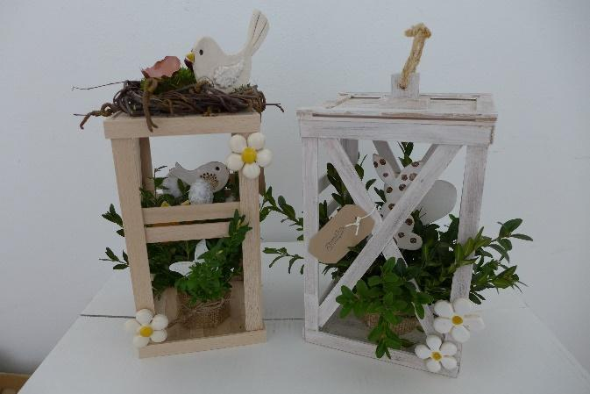

Příjmy pro rok 2021

Krajský úřad Pardubického kraje
Odbor sociálních věcí
Poskytnutí účelové dotace na podporu programů sociálních věcí z rozpočtu Pk pro rok 2021
Název projektu: Denní stacionář Berenika – Vysoké Mýto, o.p.s.

Poskytnutá dotace 3.547.000, - Kč

Ministerstvo práce a sociální věcí
Dotace ze státního rozpočtu na podporu mimořádného finančního ohodnocení zaměstnanců v souvislosti s epidemií COVID_19
Konečná poskytnutá dotace: 478.255,- Kč

Krajský úřad Pardubického kraje
Odbor sociálních věcí
Poskytnutí dotace na podporu programů sociálních věcí z rozpočtu Pk pro rok 2021
Název projektu: Denní stacionář Berenika – Vysoké Mýto, o.p.s.
Poskytnutá dotace: 112.000,- Kč

Smlouva o poskytnutí dotaci na kulturu od města Vysoké Mýto 13.000, - Kč

Úřad práce
Příspěvek na zaměstnávání osob se zdravotním postižením a příspěvek
na vzdělávání zaměstnanců
Poskytnutá dotace: 316.399,17 Kč
Antivirus: 15.608,98 Kč

Sponzorské dary za rok 2021
Sponzorské dary od fyzických a právnických osob: 37.529,36 Kč

Úhrady od klientů
V roce 2021 za poskytování sociálních služeb klienti uhradili: 569.983,- Kč

Jiné výnosy 10.422,93 Kč

CHRÁNĚNÉ BYDLENÍ

Základní dokument chráněného bydlení Berenika
Poslání (mise) chráněného bydlení
Posláním chráněného bydlení Berenika Vysoké Mýto, o.p.s. je poskytnout dospělým lidem s mentálním a přidruženým tělesným postižením individuální od 18 do 64 let podporu v oblasti bydlení a běžného života, a to formou nácviku v podmínkách chráněného bydlení.

Cílová skupina (okruh osob) klientů
Dospělí lidé s mentálním a přidruženým tělesným postižením, kteří potřebují individuálně stanovenou každodenní podporu v oblasti bydlení a běžného života a chtějí si zvyšovat svoji samostatnost a nezávislost.
Služba je určena pro lidi, kteří zvládají s pomocí a podporou péči o vlastní osobu (osobní hygienu, oblékání, přípravu a konzumaci jednoduchých jídel), orientaci v čase a prostoru, základní péči o domácnost a jsou schopni si uvědomit rizika.
Cíle poskytované služby
- poskytnout klientům podporu při aktivním řešení jejich nepříznivé sociální situace
- rozvíjet nebo co nejdéle udržet jejich schopnosti a dovednosti
- podporovat klienty v co nejvyšší nezávislosti a samostatnosti v oblastech bydlení a běžného života
- zajistit ekonomickou stabilitu služby chráněného bydlení
- zajistit optimální počet kvalifikovaných pracovníků
- poskytovat klientům i pracovníkům bezpečnou, odbornou a kvalitní sociální službu
- zvyšovat kvalitu poskytovaných služeb

Základní činnosti chráněného bydlení
- poskytnutí stravy nebo pomoc při zajištění stravy,
- poskytnutí ubytování,
- pomoc při zajištění chodu domácnosti,
- výchovné, vzdělávací a aktivizační činnosti,
- zprostředkování kontaktu se společenským prostředím,
- sociálně terapeutické činnosti,
- pomoc při uplatňování práv, oprávněných zájmů a při obstarávání osobních záležitostí.
Principy (zásady) poskytované podpory služeb chráněného bydlení
- podpora vychází z individuálně určených potřeb klienta
- podpora vede ke zlepšení nepříznivé sociální situace klienta
- podpora vede klienta k vlastní aktivitě, co největší samostatnosti a využívání přirozených zdrojů pomoci
- podpora nevyvolává závislost klienta na službě
- podpora vede klienta k sociálnímu začlenění
- podpora vždy zachovává lidskou důstojnost, lidská práva, základní svobody klienta a svobodnou vůli klienta
- podpora je poskytována pouze do výše ztráty schopností klienta

Druh a forma poskytované služby
Chráněné bydlení poskytuje služby sociální péče dle § 51 zákona č.108/2006 Sb., o sociálních službách – chráněné bydlení. Chráněné bydlení poskytuje celoroční pobytové služby.

Kapacita poskytované služby
Kapacita chráněného bydlení je max. 10 klientů.
Z toho počtu mohou být max. 4 osoby upoutané na invalidní vozík, a to z důvodu možnosti ubytování těchto osob v uzpůsobených bytech.

Kritéria pro přijetí zájemce
- zájemce musí splňovat podmínky dané pro cílovou skupinu /okruh osob/
- věková hranice od 18 let
- zdravotní stav umožňující využití služby
- zájem klienta o aktivní využití sociální služby a řešení osobní nepříznivé sociální situace
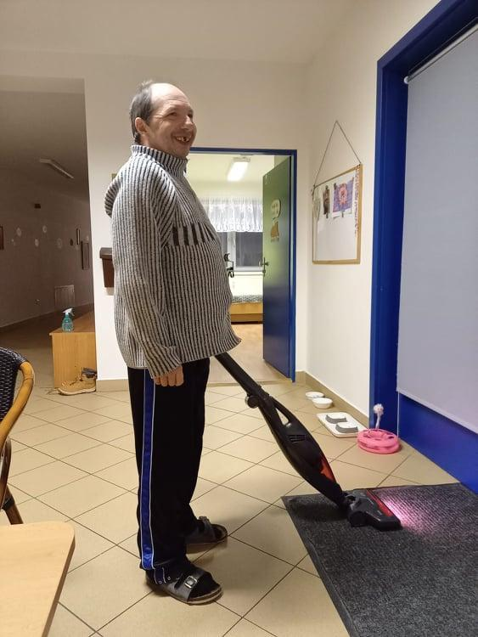
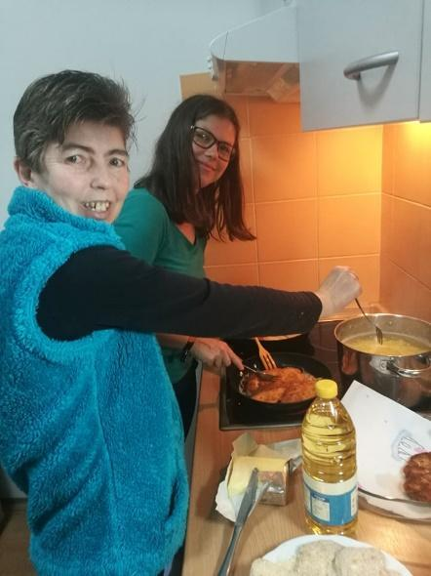
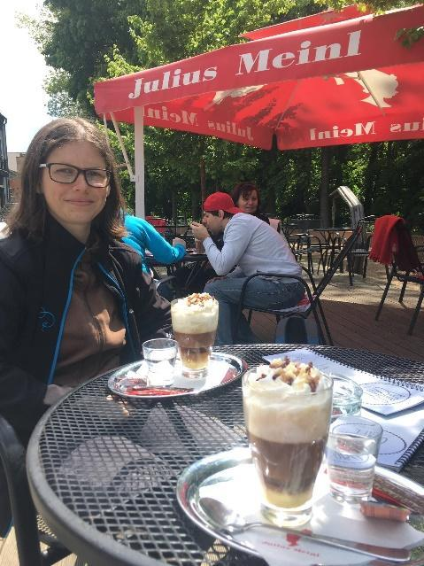
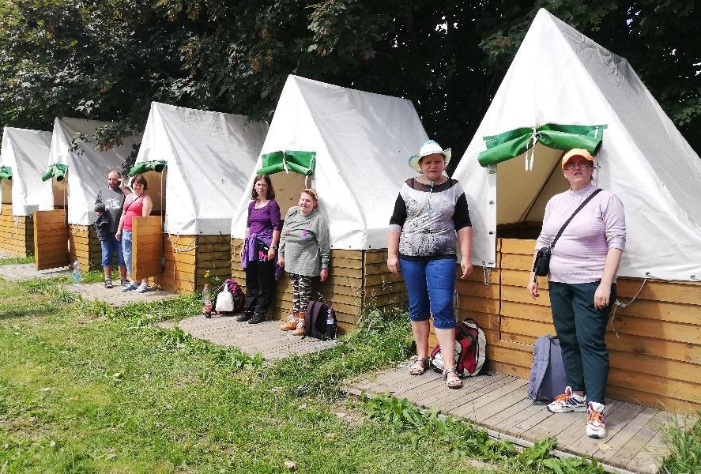

Průběh poskytování sociální služby chráněného bydlení
Průběh poskytování sociální služby chráněného bydlení se odvíjí od požadavků zákona o sociálních službách, související vyhlášky a řídí ho procesy Proces jednání se zájemcem o službu a Proces poskytování služby.
Se zájemcem je před zahájením poskytování sociálních služeb vedeno jednání, díky kterému si vzájemně utváříme představu o nepříznivé sociální situaci zájemce, jeho osobním cíli, o potřebné pomoci a podpoře v oblasti bydlení a běžného života.
Na základě jednání je vypracován Individuální plán pomoci a podpory klienta, který vychází ze základních činností chráněného bydlení danými zákonem, individuálně určených potřeb klienta, vede k zlepšení nepříznivé sociální situace klienta, k vlastní aktivitě, co největší samostatnosti v oblasti bydlení a běžného života a využívání přirozených zdrojů pomoci, vede klienta k sociálnímu začlenění a nevyvolává závislost klienta na službě.
Na zlepšení nepříznivé sociální situace a osobním cíli klienta pracuje společně s tím tým pracovníků složený z: klienta, klíčového pracovníka, ostatních pracovníků plnících jednotlivé dílčí cíle, přizvaných odborníků (např. fyzioterapeut, psycholog), poskytovatelů jiných služeb, rodinných příslušníků nebo kohokoliv, koho si klient přeje mít při plánování a průběhu poskytování služby.
Základní činnosti chráněného bydlení se zajišťují v rozsahu těchto úkonů:
a) poskytnutí stravy nebo pomoc při zajištění stravy:
1. pomoc s přípravou stravy,
2. zajištění celodenní stravy odpovídající věku, zásadám racionální
výživy a potřebám dietního stravování, minimálně v rozsahu 3 hlavních jídel,

b) poskytnutí ubytování:
1. ubytování, které má znaky bydlení v domácnosti,
2. v případě potřeby praní a drobné opravy ložního a osobního prádla a ošacení, žehlení,

c) pomoc při zajištění chodu domácnosti:
1. pomoc při běžném úklidu a údržbě domácnosti,
2. pomoc při údržbě domácích spotřebičů,
3. podpora v hospodaření s penězi včetně pomoci s nákupy a běžnými pochůzkami,

d) výchovné, vzdělávací a aktivizační činnosti:
1. pomoc při obnovení nebo upevnění kontaktu s přirozeným sociálním prostředím,
2. nácvik a upevňování motorických, psychických a sociálních schopností a dovedností,
3. zajištění podmínek pro přiměřené vzdělávání,
4. podpora v oblasti partnerských vztahů,
5. podpora při získávání návyků souvisejících se zařazením do pracovního procesu,

e) zprostředkování kontaktu se společenským prostředím:
1. doprovázení do školy, školského zařízení, zaměstnání, k lékaři, na zájmové aktivity, na orgány veřejné moci a instituce poskytující veřejné služby a doprovázení zpět,
2. podporu a pomoc při využívání běžně dostupných služeb a informačních zdrojů,

3. pomoc při obnovení nebo upevnění kontaktu s rodinou a pomoc a podpora
při dalších aktivitách podporujících sociální začleňování osob,

f) sociálně terapeutické činnosti:
socioterapeutické činnosti, jejichž poskytování vede k rozvoji nebo udržení osobních a sociálních schopností a dovedností podporujících sociální začleňování osob,

g) pomoc při uplatňování práv, oprávněných zájmů a při obstarávání
osobních záležitostí:
1. pomoc při komunikaci vedoucí k uplatňování práv a oprávněných zájmů,
2. pomoc při vyřizování běžných záležitostí
Klient je povinen uhradit za poskytování sociální služby v rozsahu základních činností dle zákona 108/2006 Sb., o sociálních službách a to 130,- Kč za hodinu, podle skutečně spotřebovaného času nezbytného k zajištění základních činností, pokud poskytování těchto úkonů, včetně času nezbytného k jejich zajištění, netrvá celou hodinu, výše úhrady se poměrně krátí.

Statistika počtu klientů služeb chráněného bydlení
2010 | 2011 | 2012 | 2013 | 2014 | 2015 | 2016 | 2017 | 2018 | 2019 | 2020 | 2021 | 2022
10 | 12 | 11 | 11 | 10 | 12 | 10 | 10 | 10 | 10 | 11 | 10 | 10

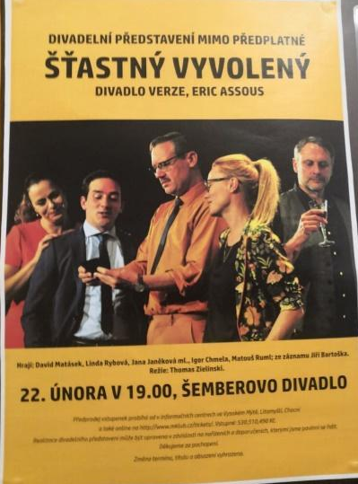
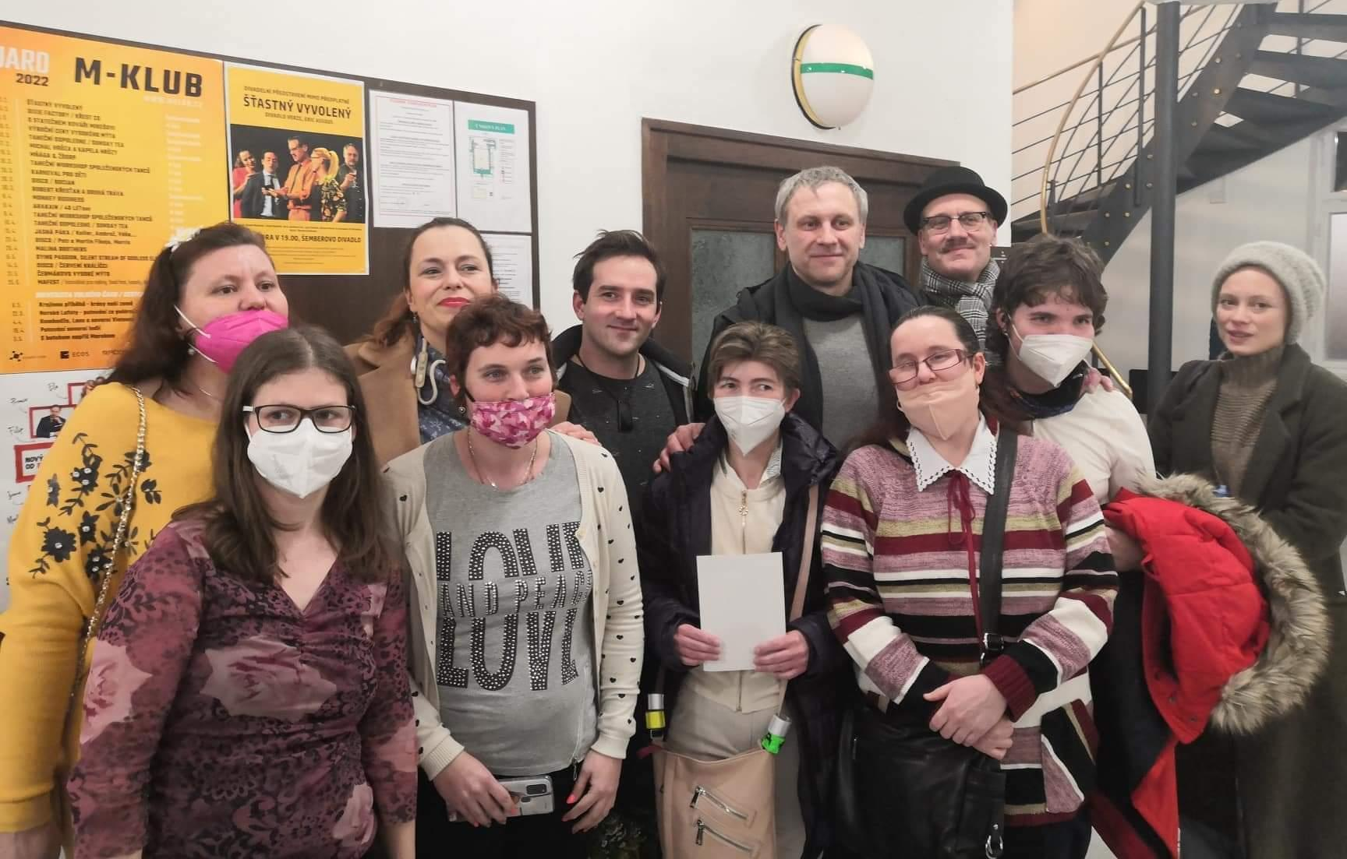

Příjmy pro rok 2021

Krajský úřad Pardubického kraje
Odbor sociálních věcí
Poskytnutí účelové dotace na podporu programů sociálních věcí z rozpočtu Pk pro rok 2021
Název projektu: Chráněné bydlení Berenika – Vysoké Mýto, o.p.s.
Konečná poskytnutá dotace: 2.024.000,- Kč

Ministerstvo práce a sociální věcí
Dotace ze státního rozpočtu na podporu mimořádného finančního ohodnocení zaměstnanců v souvislosti s epidemií COVID_19
Konečná poskytnutá dotace: 240.879,81 Kč

Krajský úřad Pardubického kraje
Odbor sociálních věcí
Poskytnutí dotace na podporu programů sociálních věcí z rozpočtu Pk pro rok 2021
Název projektu: Chráněné bydlení Berenika – Vysoké Mýto, o.p.s.
Konečná poskytnutá dotace: 80.000,- Kč

Úřad práce
Příspěvek na zaměstnávání osob se zdravotním postižením
Poskytnutá dotace: 134.177,64 Kč
Antivirus: 2.410,08 Kč

Sponzorské dary za rok 2021
Sponzorské dary od fyzických a právnických osob: 2.802,32 Kč

Úhrady od klientů
V roce 2021 za poskytování sociálních služeb klienti uhradili: 659.451,- Kč

Smlouva o poskytnutí individuální dotaci od města Vysoké Mýto 50.000,- Kč

Jiné výnosy 36.495,27 Kč

ODLEHČOVACÍ SLUŽBY
Základní dokument odlehčovacích služeb Berenika

Poslání (mise) odlehčovacích služeb
Posláním odlehčovacích služeb Berenika – Vysoké Mýto je poskytnout rodinám osob s mentálním a přidruženým tělesným handicapem z Pardubického kraje, o které je jinak pečováno v jejich přirozeném prostředí, od 12 do 50 let ambulantní nebo krátkodobé pobytové služby, jejichž smyslem je umožnit pečujícím čas k odpočinku, regeneraci sil a klienty podpořit a motivovat k co největší možné samostatnosti a nezávislosti, tato podpora má vést k tomu, aby rodina mohla žít, co možná nejběžnějším životem.

Cílová skupina (okruh osob) klientů
Lidé s mentálním a přidruženým tělesným handicapem, o které je jinak pečováno v jejich přirozeném prostředí, ve věku od 12 do 50 let.

Cíle poskytované služby
- umožnit pečujícím osobám čas pro nezbytný odpočinek, k vyřízení osobních záležitostí apod.
- poskytnout klientům podporu při aktivním řešení jejich nepříznivé sociální situace
- udržet a rozvíjet jejich schopnosti a dovednosti
- podporovat klienty v co nejvyšší nezávislosti a samostatnosti v oblastech běžného života

- zajistit ekonomickou stabilitu služby chráněného bydlení
- zajistit optimální počet kvalifikovaných pracovníků
- poskytovat klientům bezpečnou, odbornou a kvalitní sociální službu
- zvyšovat kvalitu poskytovaných služeb

Základní činnosti odlehčovacích služeb
- pomoc při zvládání běžných úkonů péče o vlastní osobu
- pomoc při osobní hygieně nebo poskytnutí podmínek pro osobní hygienu
- poskytnutí stravy nebo pomoc při zajištění stravy
- poskytnutí ubytování v případě pobytové služby
- zprostředkování kontaktu se společenským prostředím
- sociálně terapeutické činnosti
- pomoc při uplatňování práv, oprávněných zájmů a při obstarávání osobních záležitostí
- výchovné, vzdělávací a aktivizační činnosti

Principy (zásady) poskytované podpory odlehčovacích služeb
- podpora vychází z individuálně určených potřeb klienta
- podpora vede ke zlepšení nepříznivé sociální situace klienta
- podpora vede klienta k vlastní aktivitě, co největší samostatnosti a využívání přirozených zdrojů pomoci
- podpora nevyvolává závislost klienta na službě
- podpora vede klienta k sociálnímu začlenění
- podpora vždy zachovává lidskou důstojnost, lidská práva, základní svobody klienta a svobodnou vůli klienta
- podpora je poskytována pouze do výše ztráty schopností klienta

Druh a forma poskytované služby
Odlehčovací služby poskytují služby sociální péče dle § 44 zákona č.108/2006 Sb., o sociálních službách – odlehčovací služby. Formy odlehčovacích služeb:
- pobytové služby – poskytují péči v rozmezí 1dne+noc – 3měsíce
- ambulantní služby – poskytují krátkodobou možnost odlehčení dle provozní doby pondělí–pátek 7:30 – 15:00, tyto služby zahrnují především terapeutické a aktivizační činnosti

Kapacita poskytované služby
Kapacita pobytové formy odlehčovacích služeb jsou 2 klienti. Z nichž může být 1 klient vyžadující pomoc při pohybu (např. upoután na invalidní vozík, nevidomá osoba apod.) nebo vyžadující vyšší míru dohledu.
Denní kapacita ambulantní formy odlehčovacích služeb jsou 2 klienti. Klienti nesmí vyžadovat soustavnou přítomnost pracovníka.

Kritéria pro přijetí zájemce
- Zájemce musí splňovat podmínky dané pro cílovou skupinu /okruh osob/ klientů
- Věková hranice od 16 do 50 let
- Zdravotní stav umožňující využití služby
- Zájem klienta o aktivní využití sociální služby

Kritéria pro nepřijetí zájemce
Nelze přijmout zájemce, který:
- žádá o sociální službu, kterou chráněné bydlení neposkytuje
- nesplňuje podmínky pro okruh osob, kterým je sociální služba určena
- je naplněná kapacita
- žádá o poskytování odlehčovacích služeb a v předešlých 6 měsících mu bylo vypovězeno poskytování těchto služeb z důvodů porušování povinností vyplývajících z Dohody o poskytování sociální služby
- jeho zdravotní stav vyžaduje poskytnutí ústavní péče ve zdravotnickém zařízení
- trpí akutní infekční nemocí
- by z důvodu duševní poruchy (psychiatrické onemocnění) závažným způsobem narušoval kolektivní soužití
- má vážné nebo kombinované smyslové postižení, u něhož nejsme schopni zajistit bezpečnost služby
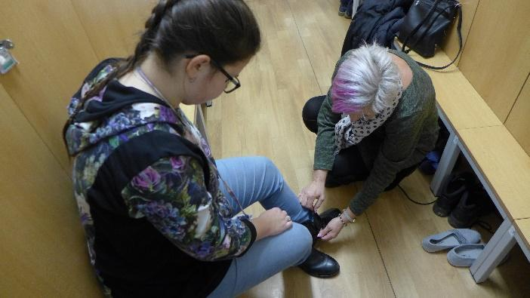
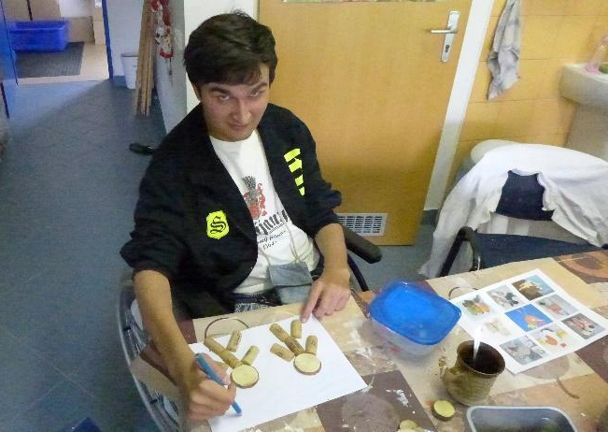

Průběh poskytování sociální služby odlehčovacích služeb
Průběh poskytování sociální služby odlehčovacích služeb se odvíjí od požadavků zákona o sociálních službách, související vyhlášky a řídí ho procesy Proces jednání se zájemcem o službu a Proces poskytování služby.
Se zájemcem je před zahájením poskytování sociálních služeb vedeno jednání, díky kterému si vzájemně utváříme představu o nepříznivé sociální situaci zájemce a jeho pečujících, o potřebné pomoci a podpoře.
Na základě jednání je vypracován Individuální plán pomoci a podpory klienta, který vychází ze základních činností odlehčovacích služeb danými zákonem, individuálně určených potřeb klienta a pečujících a vede k zlepšení jejich nepříznivé sociální situace a možnosti žít, co možná nejběžnějším životem.
Na zlepšení nepříznivé sociální situace a osobním cíli klienta pracuje společně s tím tým pracovníků složený z: klienta, klíčového pracovníka, ostatních pracovníků plnících jednotlivé dílčí cíle, přizvaných odborníků (např. fyzioterapeut, psycholog), poskytovatelů jiných služeb, rodinných příslušníků nebo kohokoliv, koho si klient přeje mít při plánování a průběhu poskytování služby.
Základní činnosti odlehčovacích služeb se zajišťují v rozsahu těchto úkonů:

a) pomoc při zvládání běžných úkonů péče o vlastní osobu:
1. pomoc a podpora při podávání jídla a pití,
2. pomoc při oblékání a svlékání včetně speciálních pomůcek,
3. pomoc při přesunu na lůžko nebo vozík,
4. pomoc při prostorové orientaci, samostatném pohybu ve vnitřním i vnějším prostoru,

b) pomoc při osobní hygieně nebo poskytnutí podmínek pro osobní hygienu:
1. pomoc při úkonech osobní hygieny,
2. pomoc při základní péči o vlasy a nehty,
3. pomoc při použití WC,

c) poskytnutí stravy nebo pomoc při zajištění stravy:
1. zajištění stravy přiměřené době poskytování služby a odpovídající věku, zásadám
racionální výživy a potřebám dietního stravování,
2. pomoc při přípravě stravy přiměřené době poskytování služby,

d) poskytnutí ubytování, jde-li o pobytovou formu služby:
1. ubytování,
2. úklid, praní a drobné opravy ložního a osobního prádla a ošacení, žehlení,

e) zprostředkování kontaktu se společenským prostředím:
1. doprovázení do školy, školského zařízení, k lékaři, do zaměstnání, na zájmové a
volnočasové aktivity, na orgány veřejné moci, instituce poskytující veřejné služby a jiné
navazující sociální služby a doprovázení zpět,
2. pomoc při obnovení nebo upevnění kontaktu s rodinou a pomoc a podpora při dalších aktivitách podporujících sociální začleňování osob,

f) sociálně terapeutické činnosti:
socioterapeutické činnosti, jejichž poskytování vede k rozvoji nebo udržení osobních a sociálních schopností a dovedností podporujících sociální začleňování osob,

g) pomoc při uplatňování práv, oprávněných zájmů a při obstarávání osobních záležitostí:
1. pomoc při komunikaci vedoucí k uplatňování práv a oprávněných zájmů,
2. pomoc při vyřizování běžných záležitostí,

h) výchovné, vzdělávací a aktivizační činnosti:
1. nácvik a upevňování motorických, psychických a sociálních schopností
a dovedností,
2. podpora při zajištění chodu domácnosti.

Klient je povinen uhradit za poskytování sociální služby v rozsahu základních činností dle zákona 108/2006 Sb., o sociálních službách a to 130,- Kč za hodinu, podle skutečně spotřebovaného času nezbytného k zajištění základních činností, pokud poskytování těchto úkonů, včetně času nezbytného k jejich zajištění, netrvá celou hodinu, výše úhrady se poměrně krátí.

Statistika počtu klientů odlehčovacích služeb

2014 |  | 2015 |  | 2016 |  | 2017
ambulantní | pobytové | ambulantní | pobytové | ambulantní | pobytové | ambulantní | pobytové
6 | 12 | 7 | 14 | 9 | 17 | 7 | 14
2018 |  | 2019 |  | 2020 |  | 2021
ambulantní | pobytové | ambulantní | pobytové | ambulantní | pobytové | ambulantní | pobytové
6 | 16 | 6 | 19 | 4 | 9 | 6 | 8
2022
plán
ambulantní | pobytové | ambulantní | pobytové | ambulantní | pobytové | ambulantní | pobytové
6 | 10

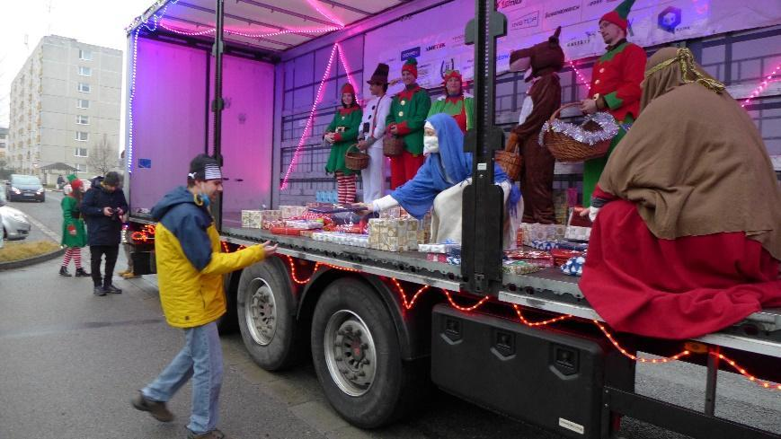

Příjmy pro rok 2021

Krajský úřad Pardubického kraje
Odbor sociálních věcí
Poskytnutí účelové dotace na podporu programů sociálních věcí z rozpočtu Pk pro rok 2021
Název projektu: Odlehčovací služby Berenika – Vysoké Mýto, o.p.s.
Poskytnutá dotace: 1.173.000,- Kč

Ministerstvo práce a sociální věcí
Dotace ze státního rozpočtu na podporu mimořádného finančního ohodnocení zaměstnanců v souvislosti s epidemií COVID_19
Konečná poskytnutá dotace: 197.766,05 Kč

Krajský úřad Pardubického kraje
Odbor sociálních věcí
Poskytnutí dotace na podporu programů sociálních věcí z rozpočtu Pk pro rok 2021
Název projektu: Odlehčovací služby Berenika – Vysoké Mýto, o.p.s.
Poskytnutá dotace: 272.000,-Kč

Smlouva o poskytnutí individuální dotace od města Vysoké Mýto 250.000,- Kč

Úřad práce
Příspěvek na zaměstnávání osob se zdravotním postižením
Poskytnutá dotace: 164.298,88 Kč
Antivirus: 7.767,13 Kč

Sponzorské dary za rok 2021
Sponzorské dary od fyzických a právnických osob: 1.990,89 Kč

Úhrady od klientů
V roce 2021 za poskytování sociálních služeb klienti uhradili: 73.243,- Kč

Jiné výnosy 14.479,86 Kč

CHRÁNĚNÁ DÍLNA - Coffee Club
Poslání (mise)
Poslání chráněné dílny je nácvik pracovních činností a pracovních návyků a zapojení lidí s tělesným, mentálním a zdravotním postižením do společnosti. V kavárně nejde o pouhé vytvoření pracovních míst pro handicapované v izolované chráněné dílně, ale o otevřené pracoviště s každodenním kontaktem se společnosti.

Prospěšnost je oboustranná: handicapovaní získají práci a možnost žít bez
izolace a lidé bez handicapu mohou ztratit jistý ostych k handicapovaným a hlavně
podpoří je tím nejsmysluplnějším způsobem – umožnit jim pracovat a žít běžným životem.

Cílová skupina (okruh osob)
V chráněné dílně mohou být zaměstnány osoby s mentálním, tělesným nebo zdravotním handicapem.

Cíle služby
- Podporovat osoby s handicapem v pracovním uplatnění
- Podporovat tyto osoby v sociálním začlenění
- Vytvořit u osob s handicapem pracovní návyky
- Podporovat osoby s handicapem k zapojení se na běžném trhu práce
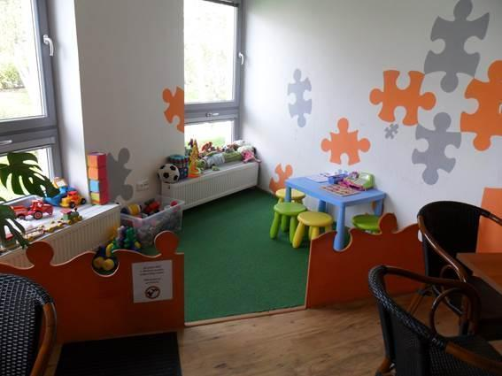

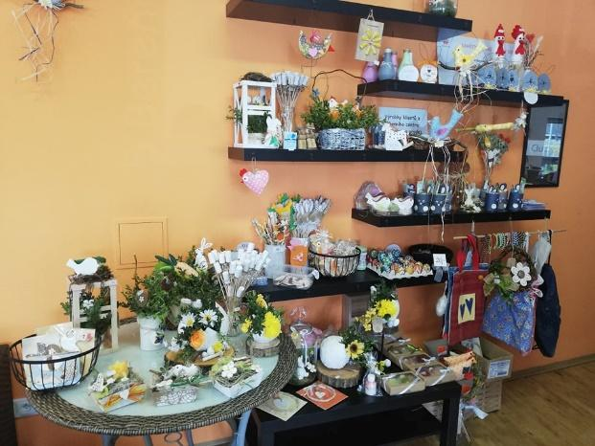

Financování pro rok 2021

Úřad práce
Příspěvek na zaměstnávání osob se zdravotním postižením
Poskytnutá dotace: 939.957,31 Kč
Antivirus: 425.199,81 Kč

Sponzorské dary za rok 2021
Sponzorské dary od fyzických a právnických osob: 158.826,97 Kč

Tržby chráněné dílny – kavárny 552.809,- Kč

Jiné výnosy 166.520,03 Kč

